

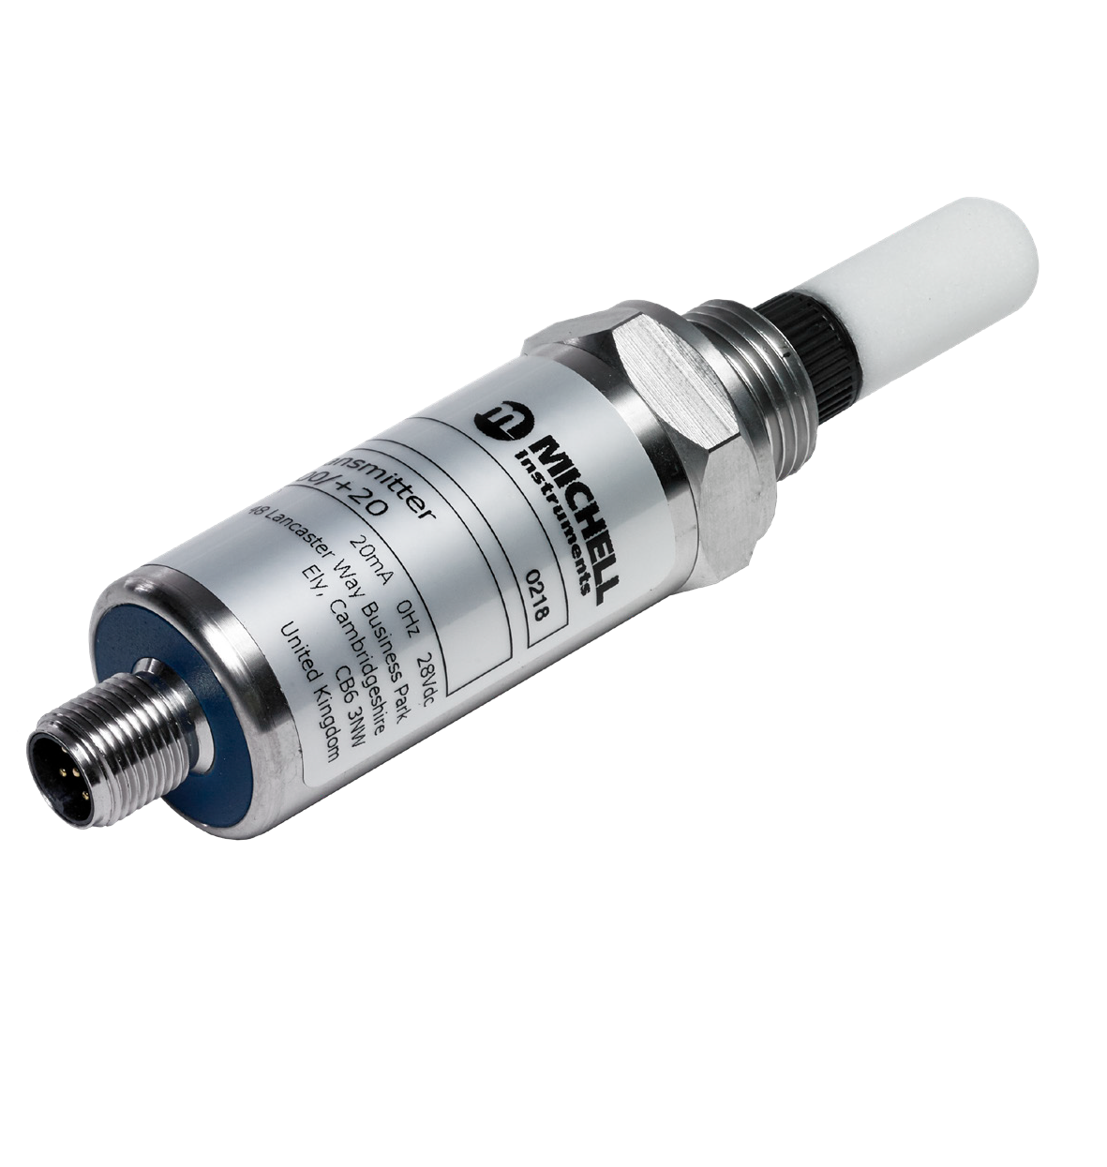
mirkip.ru | info@mirkip.ru
+7 (495) 504-15-91

Руководство по эксплуатации датчика точки росы Easidew

97504 Выпуск 3.3
Март 2022 г.
Пожалуйста, заполните приведенную ниже форму для каждого приобретенного прибора. Используйте эту информацию при обращении в компанию Michell Instruments по вопросам технического обслуживания.
Название продукта
Код заказа
Серийный номер
Дата выдачи счета
Место установки
Номер бирки

Название продукта
Код заказа
Серийный номер
Дата выдачи счета
Место установки
Номер бирки

Название продукта
Код заказа
Серийный номер
Дата выдачи счета
Место установки
Номер бирки



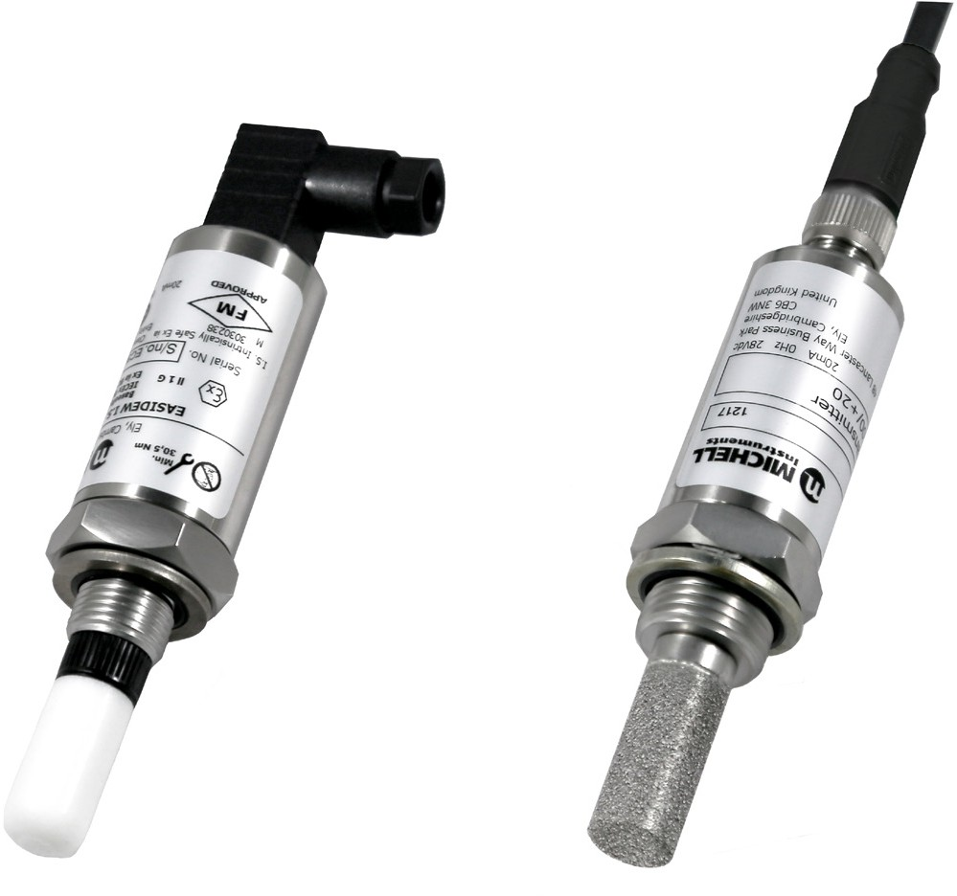

Easidew

© 2022 Michell Instruments
Настоящий документ является собственностью компании Michell Instruments Ltd и не может быть скопирован или иным образом воспроизведен, передан третьим лицам каким-либо образом, а также сохранен в любой системе обработки данных без явного письменного разрешения компании Michell Instruments Ltd.

Оглавление
Безопасность 6
Электробезопасность 6
Безопасность по давлению 6
Токсичные материалы 6
Ремонт и техническое обслуживание 6
Калибровка 6
Соответствие требованиям безопасности 6
Сокращения 7
Предупреждения 8
1 Введение 1
2 Установка 2
2.1 Распаковка датчика 2
2.2 Датчик Easidew 3
2.2.1 Версия датчика Easidew с разъемом DIN 43650 3
2.2.2 Версия Easidew с разъемом M12 6
2.2.3 Схемы подключения 4...20 мА 7
2.2.4 Схемы связи и подключения RS485 / Modbus RTU 8
2.2.5 Выбор кабеля для самостоятельной сборки кабелей 9
2.2.6 Максимальное сопротивление контура в зависимости от напряжения питания 9
2.3 Монтаж датчика 10
2.3.1 Версия 5/8" 18 UNF 10
2.3.2 Версия 3/4” - 16 UNF 10
2.3.3 Версия с резьбой G1/2” BSPP 10
2.3.4 Установка датчика – блок отбора проб (опция) 11
2.3.5 Монтаж датчика — прямое подключение к трубопроводу 13
2.3.6 Монтаж датчика – с дополнительным переходником для подключения к процессу 14
3 Техническое обслуживание 15
3.1 Техническое обслуживание и калибровка 15
4 Руководство по измерениям 17
4.1 Рекомендации по отбору проб 17
4.2 Советы по отбору проб 19
Приложение A Технические характеристики 24
Приложение B Карта регистров Modbus 27
Приложение C Информация о качестве, утилизации и гарантии 31
Приложение D Документ о возврате и декларация о дезактивации 33

Рисунки
Рисунок 1 Способ распаковки датчика DIN43650 2
Рисунок 2 Датчик Easidew 3
Рисунок 3 Установка разъема 4
Рисунок 4 Снятие клеммной колодки разъема 5
Рисунок 5 Монтаж кабеля 5
Рисунок 6 Установка разъема датчика 6
Рисунок 7 Максимальная нагрузка датчика Easidew — с учетом сопротивления кабеля 9
Рисунок 8 Пример подключения газа к блоку 11
Рисунок 9 Монтаж датчика – блок датчика 12
Рисунок 10 Монтаж датчика – труба или воздуховод 13
Рисунок 11 Монтаж датчика с переходником 14
Рисунок 12 Замена защитного экрана из HMWPE 15
Рисунок 13 Место установки 18
Рисунок 14 Место установки 18
Рисунок 15 Сравнение проницаемости материалов 20
Рисунок 16 Мертвый объём 21
Рисунок 17 Габаритные размеры — Easidew 25

Приложения
Приложение A Технические характеристики 24
Приложение B Карта регистров Modbus 27
Приложение C Информация о качестве, утилизации и гарантии 31
Приложение D Документ о возврате и декларация о дезактивации 33

Безопасность
Изготовитель спроектировал данное оборудование безопасным при эксплуатации с использованием процедур, подробно описанных в настоящем руководстве. Пользователь не должен использовать данное оборудование для каких-либо иных целей, кроме указанных. Не прилагайте значения, превышающие максимальное указанное значение.
Настоящее руководство содержит инструкции по эксплуатации и технике безопасности, которые необходимо соблюдать для обеспечения безопасной работы и поддержания оборудования в безопасном состоянии. Инструкции по технике безопасности представляют собой предупреждения или предостережения, предназначенные для защиты пользователя и оборудования от травм или повреждений. Для выполнения всех процедур, описанных в данном руководстве, следует привлекать квалифицированный персонал, следующий надлежащей инженерной практике.

Электробезопасность
Прибор разработан таким образом, чтобы быть полностью безопасным при использовании с опциями и аксессуарами, поставляемыми производителем для использования с данным прибором.

Безопасность по давлению
НЕ допускайте приложения к прибору давления, превышающего безопасное рабочее давление. Указанное безопасное рабочее давление составляет 45 МПа (450 изб. бар / 6500 фунт/кв. дюйм изб.). Обратитесь к Техническим характеристикам в Приложении А.

Токсичные материалы
Использование опасных материалов в конструкции данного прибора сведено к минимуму. При нормальной эксплуатации пользователь не может вступить в контакт с какими-либо опасными веществами, которые могли быть использованы в конструкции прибора. Однако следует соблюдать осторожность при техническом обслуживании и утилизации некоторых деталей.

Ремонт и техническое обслуживание
Техническое обслуживание прибора должно выполняться либо изготовителем, либо аккредитованным сервисным агентом.

Калибровка
Рекомендуемый интервал калибровки для данного прибора составляет 12 месяцев, за исключением случаев, когда он используется в критически важных системах или в загрязненной среде; в таких случаях интервал калибровки должен быть соответственно сокращен. Для повторной калибровки прибор следует отправить поставщику.

Соответствие требованиям безопасности
Данный продукт соответствует основным требованиям по защите, установленным в соответствующих стандартах и директивах ЕС, Великобритании и США. Более подробную информацию о применимых стандартах можно найти в разделе «Технические характеристики» в Приложении A.

Сокращения
В данном руководстве используются следующие сокращения:

Barg (изб. бар) единица давления (=100 кПа или 0,987 атм.) избыточная
ºC градусы Цельсия
ºF градусы Фаренгейта
DC постоянный ток
ft-lbs фут-фунт-сила
g (г) граммы
in дюйм(ы)
µm (мкм) микрометр
m/sec (м/с) метры в секунду
mA (мА) миллиампер
max (макс) максимальный
mm (мм) миллиметры
MPa (МПа) мегапаскаль
Nl/min (Нл/мин) нормальные литры в минуту
Nm (Нм) ньютон-метр
Oz (унц) унции
ppmV частей на миллион по объему
psig фунтов на квадратный дюйм
RH относительная влажность
scfh стандартных кубических футов в час
scfs стандартных кубических футов в секунду
T температура
V вольт
Ω ом
ø диаметр

Предупреждения
Приведенное ниже общее предупреждение относится к данному прибору. Оно повторяется в тексте в соответствующих местах.

Когда этот символ предупреждения об опасности появляется в дальнейших разделах, это означает, что в этих местах необходимо выполнять потенциально опасные операции

1 Введение
Michell Instruments Easidew — это датчик точки росы с питанием от контура, предназначенный для измерения точки росы в проходящем образце. Датчик Easidew доступен с 3 различными технологическими соединениями:
- 5/8" - 18 UNF: Easidew 2-wire, Easidew M12
- 3/4" - 16 UNF: Easidew 34, Easidew M12
- G1/2: Easidew M12
Модель Easidew 2-wire доступна с различными вариантами электрических соединений:
- DIN 43650 Form C
- M12 5-контактный

2 Установка

2.1 Распаковка датчика
После извлечения датчика из коробки убедитесь, что в комплект входят все перечисленные ниже стандартные компоненты:
- Датчик Easidew
- Сертификат калибровки

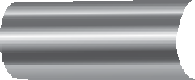






- Электрический разъем (только для моделей с разъемом DIN 43650)
N
B
s
n
g
6
E
e
3
t
n
y
e
0
g
i
n
a
6
d
K
9
H
m
i
W
i
B
0
r
0
o
C
d
2
b
r
u
e
C
e
m
P
+
t
r
t
i
-
a
t
s
n
I
/
w
a
C
U
s
0
c
,
M
n
e
n
y
0
l
I
D
a
.
1
L
E
S
.
-
8
I
4
w
e:
g
e
n
d
i
a
s
R
a
E

Рисунок 1 Способ распаковки датчика DIN 43650
Датчик также поставляется с технологическим уплотнением, которое будет установлено на устройстве. В зависимости от версии это будет либо приваренное уплотнение (версии с резьбой 5/8" или G1/2"), либо уплотнительное кольцо (версии с резьбой 3/4").
Во время транспортировки чувствительный элемент датчика защищен синей пластиковой крышкой, содержащей небольшую капсулу с осушителем. Крышку следует снять перед началом эксплуатации, но сохранить на случай необходимости обратной отправки.
В зависимости от модели датчик может поставляться с установленным электрическим разъемом для защиты контактов датчика во время транспортировки. Храните разъем в безопасном месте до тех пор, пока не будете готовы к подключению датчика.

2.2 Датчик Easidew
ПРИМЕЧАНИЕ: Чувствительный элемент датчика показан только в иллюстративных целях. По возможности, всегда держите защитную крышку установленной.
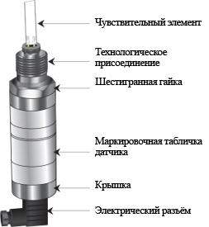
Рисунок 2 Датчик Easidew

2.2.1 Версия датчика Easidew с разъемом DIN 43650
Следующие разделы применимы только к версии датчика с разъемом DIN 43650.
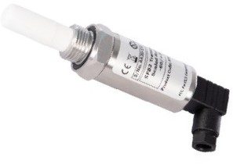

2.2.1.1 Электрические соединения
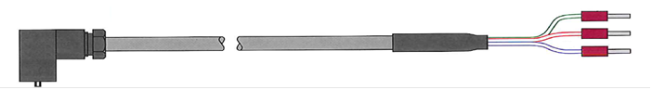

Контакт разъема | Стандартные цвета проводников по системе Michell | Функция
1 | Зеленый | Возврат сигнала 4...20 мА (минус питания)
3 | Красный | Плюс питания
GND | Синий | Заземление, соединение экрана кабеля  Этот контакт напрямую соединяется с металлическим корпусом датчика, но не с его электроникой, и предназначен исключительно для экранирования кабеля.
Предупреждение: Датчик должен эксплуатироваться с обратным сигналом 4...20 мА, подключенным к подходящей нагрузке или отрицательному полюсу источника питания. Если этот контакт останется неподключенным, это может привести к повреждению датчика. Примеры подключения см. на схемах соединений далее в этом документе.
ПРИМЕЧАНИЕ: Кабель датчика НЕ входит в стандартную комплектацию. Запасные кабели с готовыми разъемами можно приобрести у местного представителя компании Michell Instruments или собрать самостоятельно в соответствии с инструкциями, приведенными в следующем разделе.
2.2.1.2 Подключение кабеля к датчику
Чтобы обеспечить достижение указанной степени защиты от проникновения, при установке разъема крепежный винт (с уплотнительным кольцом и шайбой) необходимо затянуть с усилием не менее 3,4 Нм (2,5 фут-фунтов). Используемый кабель датчика должен иметь диаметр не менее 4,6 мм (0,2 дюйма).
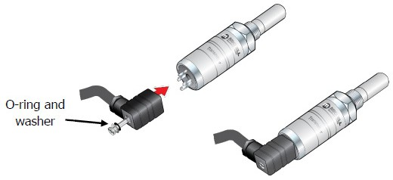
Рисунок 3 Установка разъема

2.2.1.3 Самостоятельная сборка кабеля датчика
Рекомендации по типу кабеля см. в разделе 2.2.5 «Выбор кабеля для самостоятельной сборки».
Инструкции по сборке
        - Извлеките винт с задней стороны корпуса разъема DIN.
        - Извлеките клеммную колодку из корпуса разъема, вставив небольшую отвертку в паз на передней поверхности клеммной колодки.
        - Убедитесь, что небольшое уплотнительное уплотнительное кольцо и шайба удерживаются винтом.
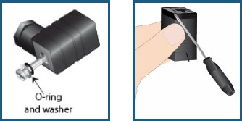

Рисунок 4 Снятие клеммной колодки разъема

        - Кабель следует соединять в соответствии с рисунком 5.
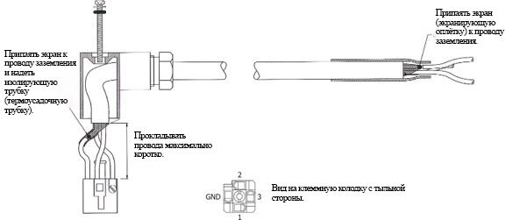

Рисунок 5 Соединение кабеля

2.2.2 Версия Easidew с разъемом M12
Следующие разделы относятся только к версии датчика с разъемом M12.
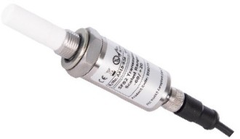
2.2.2.1 Электрические соединения
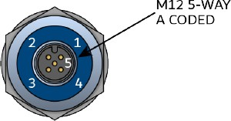

Контакт разъема | Стандартный цвет проводника Michell | Функция
1 | Коричневый | Modbus A
2 | Белый | Modbus B
3 | Синий | Возврат сигнала 4...20 мА (минус источника питания)
4 | Черный | Плюс источника питания
5 | Серый | Заземление, подключение экрана кабеля  Этот контакт напрямую соединяется с металлическим корпусом датчика, но не с его электроникой, и предназначен исключительно для экранирования кабеля.
Рисунок 6 Установка разъема датчика
Предупреждение: Датчик должен эксплуатироваться с обратным сигналом 4...20 мА, подключенным к соответствующей нагрузке или к отрицательному полюсу источника питания. Если этот вывод останется неподключенным, это может привести к повреждению датчика. Примеры подключения см. на схемах соединений далее в этом документе.
ПРИМЕЧАНИЕ: Кабель датчика НЕ входит в стандартную комплектацию. Запасные кабели с готовыми разъемами можно приобрести у поставщика или собрать самостоятельно в соответствии с инструкциями, приведенными в следующем разделе.

2.2.2.2 Кабели Easidew M12
Разъем кабеля следует устанавливать, совместив фиксирующий штифт на датчике с пазом на самом кабеле. Затем разъем можно вставить на свое место и поворачивать до упора.
Кабели с литыми разъемами M12 доступны следующих длин:
- 0.8 м
- 2 м
- 5 м
- 10 м
Другой конец кабеля датчика не имеет разъема, что позволяет легко подключить его к нужной системе мониторинга.
Если требуются более длинные кабельные трассы, между датчиком Easidew и кабелем, поставляемым компанией Michell Instruments, можно подключить готовые 5-контактные кабели M12.

2.2.3 Схемы подключения 4...20 мА
Пример 1: Подключение преобразователя с использованием внешнего источника питания для обеспечения напряжения возбуждения

+24 В
Источник питания

0 В
Положительный полюс источника питания

Возврат сигнала 4...20 мА
Датчик влажности
Устройство измерения тока
Монитор/PLC/DCS и т. д.

−ve +ve

Пример 2: Подключение преобразователя к устройству, которое обеспечивает собственное напряжение возбуждения
Положительный полюс источника питания

+24 В

Вход обратного сигнала 4...20 мА
Обратный сигнал 4...20 мА

Монитор |  | Датчик влажности

2.2.4 Схемы связи и подключения RS485 / Modbus RTU
Версию датчика с разъемом M12 следует использовать, если требуется непрерывный мониторинг или измерение через интерфейс RS485 / Modbus. Интерфейс RS485 на версии с DIN-рейкой предназначен для настройки и диагностики и должен использоваться только с комплектом для связи Michell Instruments. Неправильное подключение датчика может привести к его необратимому повреждению.

Интерфейс Modbus RTU по RS485 доступен на Easidew M12 и может использоваться одновременно с 2-проводным токовым выходом.
Подробная информация об интерфейсе Modbus приведена в Приложении B.
Пример 1: Использование только интерфейса связи RS485 / Modbus
Положительный полюс источника питания

+24 В
Датчик влажности
Источник питания

Обратный сигнал 4...20 мА
Вход обратного сигнала 4...20 мА

Modbus A+B

К сети/устройству RS485 Modbus

Пример 2: Одновременное использование интерфейсов связи 4... 20 мА и интерфейсов связи RS485 / Modbus одновременно
Положительный полюс источника питания

+24 В
Датчик влажности
Обратный сигнал 4...20 мА

+ve
Устройство измерения тока Монитор/PLC/DCS и т.д.
Источник питания

0 В

-ve
Modbus A+B

К сети/устройству RS485 Modbus

2.2.5 Выбор кабеля для самостоятельной сборки кабелей
Рекомендуется использовать 3-жильный экранированный кабель. Для коротких отрезков типичным выбором будет кабель с размером отдельных жил 24 AWG / 0,21 мм². Для более длинных участков может потребоваться кабель с более толстыми жилами, чтобы удержать сопротивление контура в допустимых пределах. В следующем разделе приведена таблица максимального сопротивления контура в зависимости от напряжения питания, которая поможет в выборе кабеля.

2.2.6 Максимальное сопротивление контура в зависимости от напряжения питания
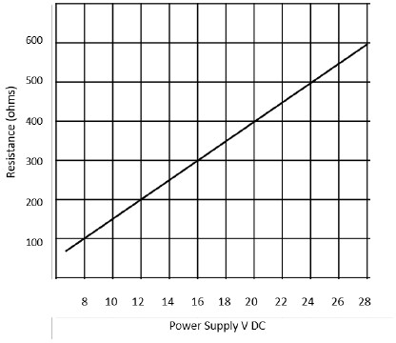
Рисунок 7 Максимальная нагрузка Easidew – включая сопротивление кабеля

ПРИМЕЧАНИЕ: При расчете сопротивления контура необходимо учитывать сопротивление кабеля всего контура.

2.3 Монтаж датчика

2.3.1 Версия 5/8" 18 UNF
- Снимите защитную крышку и капсулу с осушителем с датчика и сохраните их для дальнейшего использования
- Предотвратите загрязнение датчика перед установкой, работая с датчиком только с основным корпусом, избегая контакта с защитной решеткой датчика.
- Наденьте уплотнительную прокладку на монтажную резьбу 5/8" – 18 UNF.
- Вкрутите датчик в место отбора проб или блок для проб вручную, используя только плоские участки для ключа. НЕ сжимайте и не поворачивайте крышку датчика при его установке.
- После установки полностью затяните датчик с помощью гаечного ключа с усилием 30,5 Нм (22,5 фут-фунтов)

2.3.2 Версия 3/4” - 16 UNF
- Снимите защитную крышку и капсулу с осушителем с датчика и сохраните их для дальнейшего использования.
- Предотвратите загрязнение датчика перед установкой, удерживая датчик только за основной корпус, избегая контакта с защитной крышкой датчика.
- Убедитесь, что уплотнительное кольцо находится в углублении в верхней части корпуса датчика.
- Прикрутите датчик к месту отбора проб или к блоку для проб вручную, используя только плоские участки для ключа. НЕ захватывайте и не поворачивайте крышку датчика при его установке.
- После установки полностью затяните датчик с помощью гаечного ключа с усилием 40 Нм (29,5 фут-фунтов).

2.3.3 Версия с резьбой G1/2” BSPP
- Снимите защитную крышку и капсулу с осушителем с датчика и сохраните их для дальнейшего использования.
- Предотвратите загрязнение датчика перед установкой, удерживая датчик только за основной корпус, избегая контакта с защитной крышкой датчика.
- Наденьте уплотнительную прокладку на монтажную резьбу G1/2”.
- Прикрутите датчик к месту отбора проб или к пробоотборному блоку вручную, используя только плоские участки для ключа. НЕ захватывайте и не поворачивайте крышку датчика при его установке.
- После установки полностью затяните датчик с помощью гаечного ключа с усилием 30,5 Нм (22,5 фут-фунтов)

2.3.4 Установка датчика – блок отбора проб (опция)
Эти процедуры должны выполняться квалифицированным инженером по монтажу

2.3.4.1 Газовые соединения блока отбора проб
Соединения для отбора проб газа выполняются на порт входа газа и выхода газа на блоке отбора проб (см. рис. 8). В качестве порта входа газа может использоваться любой из портов на блоке отбора проб (т. е. для целей подключения порты взаимозаменяемы).
Обычно соединения выполняются с помощью трубопроводов из нержавеющей стали, и в этом случае узел датчика/преобразователя будет самоподдерживающимся. При использовании трубок из PTFE (тефлона) может потребоваться дополнительная опора для узла с помощью зажима корпуса.









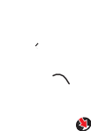




1
1
2
3
4
6
5
5
4
3
5 4 3 2
2
1

Рисунок 8 Подключения газа к блоку проб

Оба газовых соединения (Вход и Выход) имеют резьбу ⅛" NPT. Рекомендуется выполнять оба соединения с помощью переходников ⅛" NPT на 6 мм или ⅛" NPT на ¼" из трубки из нержавеющей стали (поз. 2–5 на Рисунке 8). Подключение к пробоотборному блоку (поз. 6) выполняется следующим образом:
ПРИМЕЧАНИЕ: Нижеследующее описание относится к фитингам для трубки 6 мм. Оба порта пробоотборного блока представляют собой внутренние технологические резьбы ⅛" NPT. Трубные переходники не входят в комплект поставки оборудования, но их можно получить, обратившись к местному дистрибьютору.
        - Отрежьте трубку из нержавеющей стали (1) подходящей длины (6 мм / ¼" дюйма США) и, при необходимости, согните ее по форме, соответствующей расположению узла пробоотборного блока. ПРИМЕЧАНИЕ: Для удобства подключения к порту участок трубки длиной не менее 75 мм (3 дюйма), выходящий из порта «Вход газа», должен быть прямым.
        - Очистите и удалите острые края с внутренней и внешней поверхности трубки в месте соединения.
        - Используя PTFE-ленту для газовых соединений, обмотайте резьбу NPT 2–3 раза. При обмотке следует оставить первый виток резьбы незамотанным и следовать направлению резьбы.
        - Завинтите адаптер Swagelok с резьбой ⅛” NPT (5) в впускной порт с резьбой ⅛” NPT на блоке датчика (6) и затяните с усилием 35 Нм (25 фунт-фут).
        - Пропустите трубку из нержавеющей стали (1) через стопорную гайку (2). ПРИМЕЧАНИЕ: Резьба должна быть направлена к газовому порту.
        - Установите заднюю втулку (3) на трубку из нержавеющей стали (1) так, чтобы закругленный конец был обращен к задней части передней втулки (4).
        - Установите переднюю втулку (4) на трубку из нержавеющей стали (1) так, чтобы закругленный конец был обращен к переходнику (5).
        - Вставьте трубку из нержавеющей стали (1) в адаптер (5) до упора и затяните стопорную гайку (2) вручную.
        - Зажмите плоские стороны адаптера (5) гаечным ключом и затяните стопорную гайку (2) с усилием 35 Нм (25 фунт-фут) (1¼ оборота). Это действие сжимает переднюю втулку (4) и заднюю втулку (3) на трубке, образуя газонепроницаемое уплотнение.
        - Подсоедините другой газовый порт, как описано в шагах 1–9 выше.
2.3.4.2 Установка датчика
Для монтажа датчика в пробоотборный блок (предпочтительный метод) действуйте следующим образом, см. рисунок 9.
        - Убедитесь, что защитная крышка (2) и капсула с осушителем (2a) сняты с наконечника датчика.
        - Установите облицованное уплотнение (4) на резьбовую часть корпуса датчика.
ПРЕДУПРЕЖДЕНИЕ: Ни при каких обстоятельствах не следует прикасаться пальцами к защитному колпачку датчика.
        - Завинтите датчик (1) в пробоотборный блок (3) и затяните с рекомендуемым усилием. ПРИМЕЧАНИЕ: Используйте плоские стороны шестигранной гайки, а не корпус датчика.
        - Подсоедините кабель датчика с разъемом к вилке, расположенной на основании датчика, и затяните крепежный винт (см. раздел 2.3.4.1).


















































2
2a
3
1
4

Рисунок 9. Установка датчика – пробоотборный блок

2.3.5 Монтаж датчика — прямое подключение к трубопроводу
Датчик можно установить непосредственно в трубу или воздуховод, как показано на рис. 10.
ВНИМАНИЕ: Не устанавливайте датчик слишком близко к нижней части изгиба, где конденсат из трубопровода может скапливаться и приводить к намоканию зонда.

Труба или воздуховод должны иметь резьбу, соответствующую резьбе корпуса датчика. Размеры крепления показаны на рисунке 10. Для круглых трубопроводов, чтобы обеспечить герметичность, на трубопроводе потребуется монтажный фланец, который обеспечит ровную поверхность для уплотнения.
Следующая процедура должна выполняться квалифицированным персоналом.

- Убедитесь, что синяя защитная крышка (и капсула с осушителем) снята с наконечника датчика.
ПРЕДУПРЕЖДЕНИЕ: Ни в коем случае не прикасайтесь к защитной крышке датчика пальцами.

- Установите уплотнительную прокладку (2) на резьбовую часть корпуса датчика.
- Вкрутите датчик (3) в трубу (1). Затяните достаточно, чтобы обеспечить газонепроницаемое уплотнение. (Крутящий момент будет зависеть от материала трубопровода.) ПРИМЕЧАНИЕ: Не затягивайте слишком сильно, иначе резьба на трубопроводе может быть сорвана.
















1
2
3
1
2
3
48mm

Рисунок 10 Монтаж датчика – труба или воздуховод

2.3.6 Монтаж датчика – с дополнительным переходником для подключения к процессу
Следующая процедура должна выполняться квалифицированным персоналом.

!
Для установки адаптера в датчик выполните следующие действия (см. рис. 11):
- Убедитесь, что защитная крышка (2) и капсула с осушителем (2a) сняты с наконечника датчика.
- Установите уплотнительную прокладку (3) на резьбовую часть корпуса датчика.
- Привинтите адаптер (4) к резьбовой части датчика и затяните с усилием, рекомендованным в разделе 4. ПРИМЕЧАНИЕ: Используйте плоские стороны шестигранной гайки, а не корпус датчика.
ПРЕДУПРЕЖДЕНИЕ: Ни в коем случае не прикасайтесь к защитной крышке датчика пальцами.

!
- Прикрутите датчик (1) вместе с уплотнением (3) и переходником (4) к пробоотборному блоку (см. раздел 2.3.4) или трубопроводу (см. раздел 2.3.5) и полностью затяните гаечным ключом до полного сжатия уплотнения с соблюдением следующих номинальных значений момента силы:
G 1/2” BSP 56 Нм (41,3 фут-фунтов)
3/4” - 16 UNF ` 40 Нм (29,5 фут-фунтов)
1/2” NPT Используйте подходящий герметик, например, ленту из PTFE, в соответствии с правильной процедурой обмотки
ПРИМЕЧАНИЕ: Используйте плоские стороны шестигранной гайки, а не корпус датчика.











































2
2a
1
4
3

Рисунок 11 Монтаж датчика с адаптером

3 Техническое обслуживание

3.1 Техническое обслуживание и калибровка
Текущее техническое обслуживание датчика Easidew сводится к регулярной повторной калибровке. Для большинства сфер применения ежегодная повторная калибровка обеспечивает поддержание заявленной точности датчика Easidew.
Для калибровки датчика требуется специализированное калибровочное оборудование, а достоверная калибровка может быть выполнена только путем воздействия на датчик точки росы эталонного газа с известной точкой росы.
Перед повторной калибровкой датчик на замену можно заказать у компании Michell Instruments или у официального дистрибьютора.
После получения датчика на замену и сертификата калибровки исходный датчик можно отсоединить и установить на его место датчик на замену. Исходный датчик следует упаковать, по возможности, в оригинальную упаковку и вернуть компании Michell Instruments напрямую или через официального агента.
Замена защитного колпачка датчика
Датчик поставляется с белым защитным колпачком из HMWPE (стандартный) или с защитным колпачком из нержавеющей стали (если это было указано при заказе).
Защитный колпачок датчика следует заменить, если его поверхность имеет какие-либо повреждения или признаки обесцвечивания. При замене колпачка обязательно используйте чистые одноразовые перчатки и удерживайте его только за резьбовое основание.
Запасные колпачки HMWPE или из нержавеющей стали можно заказать у представителя Michell Instruments.















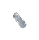

Рисунок 12 Замена защитного колпачка HMWPE
HANDLE,
USING 
GL
OVES, BY
BLACK PART ONLY
r
n
6
E
e
e
0
9
H
m
0
u
C
r
t
I
s
M
n
I

Облицованное уплотнение
Если поставляемое облицованное уплотнение повреждено или утеряно, ваш представитель Michell Instruments может предоставить упаковку из 5 запасных облицованных уплотнений.
Уплотнительное кольцо
Если поставляемое уплотнительное кольцо повреждено или утеряно, вы можете получить упаковку из 5 запасных уплотнительных колец, обратившись к представителю Michell Instruments.

4 Руководство по измерениям

4.1 Рекомендации по отбору проб
Для измерения пробы с помощью датчика Easidew можно использовать два основных метода:
- Измерения на месте производятся путем размещения датчика непосредственно в измеряемой среде.
- Экстрактивные измерения производятся путем установки датчика в пробоотборный блок в составе системы обработки проб и подачи пробы из измеряемой среды через эту систему.
Экстрактивные измерения рекомендуются в тех случаях, когда условия в измеряемой среде не позволяют проводить достоверные измерения с помощью данного изделия.
Примеры таких ограничений:
- Чрезмерная скорость потока
- Наличие твердых частиц
- Наличие переносимых жидкостей
- Чрезмерная температура пробы
Основные требования для каждого типа измерения следующие:
На месте
- Положение датчика точки росы – будет ли датчик наблюдать область среды, которая является репрезентативной по отношению к тому, что вы хотите измерить?
Например, если датчик планируется установить в перчаточный бокс, существует три различных положения, в которых его можно установить — каждое из которых дает разные результаты измерения:
  - Положение A — на входе системы продувки. В этом положении датчик будет определять точку росы газа, поступающего в перчаточный бокс, но не будет обнаруживать утечки в самом перчаточном боксе или влагу, выделяемую обрабатываемым изделием.
  - оложение B — на выходе газа. В этом положении датчик будет подвергаться воздействию газа, выходящего из бокса, и, следовательно, будет обнаруживать любую влагу, которая попала в систему (например, в результате проникновения/утечек) или выделяется обрабатываемым изделием.
  - Положение C — внутри самого бокса; в этом положении датчик будет обнаруживать только влагу в непосредственной близости от него. Утечки, не находящиеся в непосредственной близости от точки измерения, могут не быть обнаружены, так как эта влага может быть отведена непосредственно к выходу.

A 1 2 B

- Вход для продувки
C
- Выход газа

Рисунок 13 Место установки
Если датчик планируется установить непосредственно в трубу или воздуховод, следует учитывать, что место установки не должно находиться слишком близко к нижней части изгиба, где может скапливаться масло или другой конденсат.



Рисунок 14 Место установки
- Скорость газа – если вы планируете установить датчик в воздуховоде, учитывайте, с какой скоростью проходит через него проба газа.
Если скорость газа очень низкая или время от времени газ находится в состоянии покоя, то содержание влаги по длине (и ширине, если она превышает несколько сантиметров) воздуховода вряд ли будет равномерным.
Чрезвычайно высокие скорости газа могут привести к повреждению датчика. Не рекомендуется устанавливать датчик напрямую при скорости газа более 10 м/с (32,8 футов/с).
- Твердые частицы – Твердые частицы, движущиеся с высокой скоростью, могут нанести серьезное и необратимое повреждение датчику. При низкой скорости они могут прилипать к датчику, уменьшая его площадь поверхности и, следовательно, скорость отклика.
Датчик оснащен базовой защитой от твердых частиц в виде оболочки из сварного материала: либо из полиэтилена высокой плотности (размер пор 10 мкм), либо из нержавеющей стали (размер пор 80 мкм). Если поток пробы содержит частицы меньшего размера или большое количество пыли, рекомендуется использовать метод экстрактивного измерения с обеспечением надлежащей фильтрации в линии.

- Температура пробы – Хотя Easidew может работать при температуре пробы до 60 °C, рекомендуется поддерживать температуру пробы как можно ближе к температуре окружающей среды и как можно более стабильной, чтобы характеристики адсорбции и десорбции оставались максимально постоянными (дополнительную информацию см. в разделе 4.2 «Рекомендации по отбору проб»).
Измерения с экстракцией (отбором пробы)
Если датчик планируется установить в систему подготовки проб, то вышеуказанные моменты по-прежнему актуальны, но важно учитывать саму точку отбора проб — убедитесь, что выбранная точка отбора проб репрезентативна для процесса, т. е. что интересующая проба проходит мимо точки отбора, а не извлекается из «мертвого объема».

4.2 Советы по отбору проб
Измерение влагосодержания – это сложный предмет, но он не обязательно должен быть трудным. Данный раздел призван объяснить распространенные ошибки, возникающие при измерениях, причины проблем и способы их избежания. Ошибки и неправильные методы могут привести к тому, что результаты измерений будут отличаться от ожидаемых; следовательно, хорошая методика отбора проб имеет решающее значение для получения точных и надежных результатов.
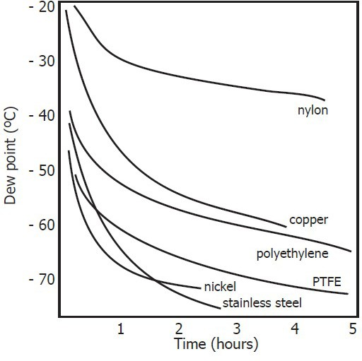
Рисунок 15 Сравнение проницаемости материалов

Все материалы водопроницаемы, поскольку молекула воды чрезвычайно мала по сравнению со структурой твердых тел, даже если сравнивать с кристаллической структурой металлов. На графике выше показана точка росы внутри трубок из различных материалов при продувке очень сухим газом, когда внешняя поверхность трубок находится в окружающей среде.
Многие материалы содержат влагу в своей структуре, особенно органические материалы (натуральные или синтетические), соли (или любые вещества, содержащие их) и любые материалы с мелкими порами. Важно убедиться, что используемые материалы подходят для данного применения.

Если давление паров воды снаружи линии сжатого воздуха выше, чем внутри, водяной пар из атмосферы естественным образом будет проникать через пористую среду, вызывая попадание воды в линию сжатого воздуха. Этот эффект называется транспирацией..
Адсорбция и десорбция
Адсорбция — это процесc прилипания атомов, ионов или молекул из газа, жидкости или растворенного твердого вещества к поверхности материала с образованием пленки. Скорость адсорбции увеличивается при более высоких давлениях и более низких температурах.
Десорбция — это процесс высвобождения вещества с поверхности материала или через нее. При постоянных условиях окружающей среды адсорбированное вещество будет оставаться на поверхности практически бесконечно. Однако с повышением температуры возрастает вероятность десорбции.
На практике, при колебаниях температуры окружающей среды, молекулы воды адсорбируются и десорбируются с внутренних поверхностей трубки для отбора проб, вызывая небольшие колебания измеренной точки росы.
Длина пробоотборной трубки
Точка отбора проб всегда должна находиться как можно ближе к критической точке измерения, чтобы получить действительно репрезентативные результаты. Длина трубопровода для проб до датчика или прибора должна быть как можно короче. Точки соединения и клапаны задерживают влагу, поэтому использование максимально простой схемы отбора проб сократит время, необходимое для высыхания системы отбора проб при продувке сухим газом.
При использовании длинных трубопроводов вода неизбежно проникает в любую линию, и эффекты адсорбции и десорбции становятся более заметными. Из приведенного выше графика ясно, что лучшими материалами, противостоящими проникновению влаги, являются нержавеющая сталь и PTFE.
Задержанная влага
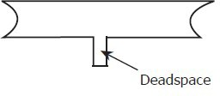
«Мертвые» объемы (области, не находящиеся в прямом пути потока) в линиях отбора проб удерживают молекулы воды, которые медленно высвобождаются в проходящий газ; это приводит к увеличению времени продувки и времени отклика, а также к показаниям, более высоким, чем ожидалось. Гигроскопические материалы в фильтрах, клапанах (например, резина в регуляторах давления) или любых других частях системы также могут удерживать влагу.

Рисунок 16 "Мертвый" объем

Подготовка пробы
Подготовка пробы часто необходима, чтобы избежать воздействия на чувствительные измерительные компоненты жидкостей и других загрязнений, которые могут привести к повреждению или со временем повлиять на точность, в зависимости от технологии измерения.
Для удаления грязи, ржавчины, накипи и любых других твердых частиц, которые могут находиться в потоке пробы, используются фильтры для улавливания твердых частиц. Для защиты от жидкостей следует использовать коалесцирующий фильтр.
Мембранный фильтр — более дорогая, но высокоэффективная альтернатива коалесцирующему фильтру. Он обеспечивает защиту от капель жидкости и может даже полностью остановить поток к анализатору при попадании большого количества жидкости.
Конденсация и утечки
Для предотвращения конденсации крайне важно поддерживать температуру трубопроводов системы отбора проб выше точки росы пробы. Любая конденсация делает процесс отбора проб недействительным, поскольку она изменяет содержание водяного пара в измеряемом газе. Конденсированная жидкость может повлиять на влажность в других местах, капая или стекая в другие участки, где она может вновь испариться.
Целостность всех соединений также является важным фактором, особенно при отборе проб с низкой точкой росы при повышенном давлении. Если в линии высокого давления происходит небольшая утечка, газ будет вытекать, но вихревые потоки в месте утечки и отрицательный перепад давления паров также позволят водяному пару загрязнить поток.
Расход
Теоретически расход не оказывает прямого влияния на измеряемое содержание влаги, но на практике он может иметь непредвиденные последствия для скорости отклика и точности. Оптимальный расход зависит от технологии измерения и всегда указан в руководстве по эксплуатации прибора или датчика.
Недостаточный объем потока может:
- Усиливать эффекты адсорбции и десорбции газа, проходящего через систему отбора проб.
- Приводить к тому, что в сложной системе отбора проб остаются ненарушенные скопления влажного газа, которые затем постепенно попадают в поток пробы.
- Увеличивать вероятность загрязнения из-за обратной диффузии: окружающий воздух, более влажный, чем проба, может поступать из выхлопа обратно в систему. Более длинный выхлоп (иногда называемый «pigtail») также может помочь смягчить эту проблему.
- Замедлять реакцию датчика на изменения влагосодержания.

Приложение A
Технические характеристики

Приложение A Технические характеристики
Продукт | Easidew, Easidew M12 и Easidew 34 — датчики  Easidew I.S. — датчик | Easidew I.S. — датчик
Технические характеристики
Диапазон измерения | -110...+20 °C точки росы;  -100...+20 °C точки росы;  нестандартные диапазоны по запросу
Точность | ±2 °C точки росы*
Время отклика | 5 мин до T95 (от сухого до влажного состояния)
Повторяемость | 0,5 °C точки росы
Калибровка | Сертификат 13-точечной калибровки с прослеживаемостью
Электрические характеристики
Выходной сигнал | 4...20 мА (2-проводное подключение, источник тока);  настраиваемый пользователем диапазон  Easidew M12: Modbus RTU по RS485
Выход | Точка росы или содержание влаги
Диапазон масштабирования аналогового выхода | Точка росы: от -110 до +20 °C;  содержание влаги в газе: от 0 до 3000 ppmV;
Напряжение питания | 12...28 В постоянного тока
Сопротивление нагрузки | Макс. 250 Ом при 14 В (500 Ом при 24 В)
Потребляемый ток | Макс. 23 мА, в зависимости от выходного сигнала
Соответствие стандартам | CE и UKCA
Сертификат UL | Сертифицировано
UL61010-1 & CAN/CSA C22.2 No. 61010-1
Эксплуатационные характеристики
Рабочая температура | -40...+60 °C
Диапазон компенсируемых температур | -20...+50 °C
Температура хранения | -40...+60 °C
Рабочее давление | Максимум 45 МПа (450 бар)
Расход | 1…5 Нл/мин при монтаже в стандартный блок отбора проб;  0…10 м/с при прямом вводе
Механические характеристики
Степень защиты | Степень защиты IP66 в соответствии со стандартом BS EN 60529:1992;  степень защиты NEMA 4 в соответствии со стандартом NEMA 250–2003  Easidew M12: IP65
Сертификаты для искробезопасных зон |  | ATEX/UKCA: II 1 G Ex ia IIC T4 Ga (-20…+70 °C) IECEx: EX ia IIC T4 Ga (-20…+70 °C)  TR CU@ 0Ex ia IICT4 Ga (-20…+70 °C)  cQPSus: Класс I, Раздел 1, Группы A, B, C, D, T4
Работа с кислородом | Опция: очистка для работы в среде с обогащённым кислородом
Материал корпуса | Нержавеющая сталь 316

Габаритные размеры | MiniDIN 43650 форма C, L = 132 мм × ø45 мм (с соединительным кабелем)  Easidew M12: M12, 5-контактный, L = 155 мм × ø45 мм (с соединительным кабелем)
Фильтр (защита датчика) | Стандарт: HDPE <10 мкм  Опция: сплошная защита из нержавеющей стали 316 <80 мкм
Технологическое соединение | Easidew: 5/8” - 18 UNF  Easidew: G1/2" BSPP  Easidew 34: 3/4” - 16 UNF  Easidew M12: 5/8” -18 UNF, 3/4” - 16 UNF, G1/2” BSP
Вес | 150 г
Электрические соединения | Easidew: MiniDIN 43650 форма C  Easidew M12: M12, 5-контактный (кодировка A)
Совместимые электрические разъемы | Сопрягаемый разъем поставляется в стандартной комплектации Easidew M12: опционально доступны разъемы/кабели M12 с кодировкой A длиной 0,8, 2 и 5 метров
Диагностические условия (заводская настройка) | Состояние  Неисправность датчика  Точка росы ниже диапазона  Точка росы выше диапазона | Выходной сигнал  23 мА  4 мА  20 мА
Одобренные гальванические развязки |  | KFD2-CR-EX1.20200  KFD2-CR-EX1.30200  KFD0-CS-EX1.50P  KFD0-CS-EX2.50P  KFD2-STC4-EX1.H  MTL5041  MTL5040

ПРИМЕЧАНИЯ * Диапазон температур с избыточной компенсацией
Габаритные размеры

Easidew Easidew M12



132mm


(5.19”) 46mm

5/8” Bonded Seal


ø27mm (1.06”)
10mm (0.39”)
 
(1.81”)




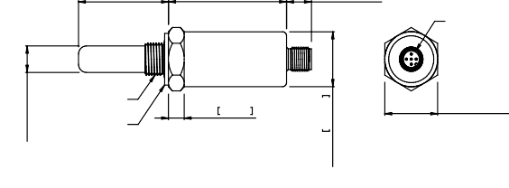
27mm (1.06”)
45mm (1.77”)
46.0 1.811
60.3 2.374
12.7 0.500
M12 5-WAY A CODED
5/8" UNF THREAD
8.0 0.315
27.0 1.063 A
BONDED SEAL


A/F


 
10mm
(0.39”)
5/8” UNF

ø25.4 x 2mm (ø1 x 0.07”)
13.0 0.512
O 27.0 1.063




132mm G1/2” BSP Bonded Seal
DIMENSIONS IN mm [INCHES]
45mm (1.77”)



(5.19”)

ø27mm (1.06”)
10mm (0.39”)

46mm (1.81”)



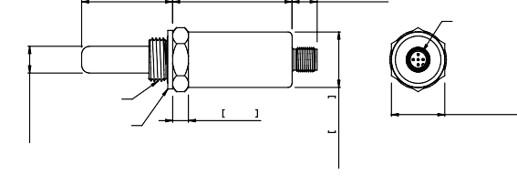
27mm (1.06”)
46.0 1.811
60.3 2.374
12.7 0.500
M12 5-WAY A CODED
G1/2 THREAD
8.0 0.315
27.0 1.063 A
BONDED SEAL


A/F

13.0 0.512
O 27.0 1.063

G1/2” BSP

 
10mm
(0.39”)
DIMENSIONS IN mm [INCHES]

ø28.65 x 2.61mm (ø1.12 x 0.10”)



132mm

3/4” O-Ring

(5.19”)

ø27mm (1.06”)
10mm (0.39”)

46mm (1.81”)






27mm (1.06”)
45mm (1.77”)



A/F

13.0 0.512

 
10mm
(0.39”)
3/4” UNF

ø18.72 x 2.62mm (ø0.75 x 0.09”)
O 27.0 1.063

DIMENSIONS IN mm [INCHES]

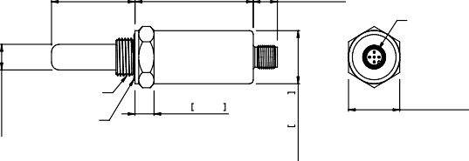
1/8” NPT
44.0 1.732
62.3 2.453
12.7 0.500
M12 5-WAY A CODED
3/4" UNF THREAD
10.0 0.394
27.0 1.063 A
O-RING SEAL

ø30mm
30mm
27 A/F

1/8” NPT

55.2mm

5/8”-18 UNF
3/4” UNF G1/2” BSP

5/8”-18 UNF
3/4” UNF G1/2” BSP

Дополнительный пробоотборный блок
(см. раздел «Аксессуары и запасные части»)

Рисунок 17 Габаритные размеры — Easidew

Приложение B.
Карта регистров Modbus

Приложение B Карта регистров Modbus
Все значения данных, относящиеся к устройству Easidew, хранятся в 16-разрядных регистрах хранения. Регистры могут содержать как измеренные, так и рассчитанные значения (точка росы, температура и т. д.), а также данные конфигурации (настройки выхода).
Внедрение Modbus RTU
Данная реализация представляет собой частичное внедрение стандарта Modbus RTU со следующими реализованными кодами:
Код функции | Описание
3 | Чтение регистра хранения
6 | Запись в регистр хранения
16 | Запись в несколько регистров хранения
Типы регистров

Тип данных | Описание
uint16 | 16-битное целое число без знака, может содержать список опций, например: 0 = точка росы, 1 = температура.
int16 | 16-битное целое число со знаком.
int32 | 32-битное целое число со знаком, хранящееся в двух 16-битных регистрах.
специальный | Структуру данных см. в описании регистров/комментариях.

Настройки последовательного порта (RS485)
Скорость передачи 9600 бод, 8 битов данных, без четности, 1 стоп-бит, без управления потоком
 | http://www.simplymodbus.ca/FAQ.htm отличный ресурс, посвящённый основам протокола Modbus. Полное описание кодов функций (FC03/FC06/FC16) можно найти в боковой панели.
 | https://www.scadacore.com/tools/programming-calculators/ online-hex-converter/ — отличный ресурс для определения типов регистров и порядка байтов в необработанных полученных данных Modbus.

Адрес регистра
Dec  (дес.) | Hex  (шестн.) | Тип доступа | Тип данных | Описание | Комментарий
0 | 0000 | R/W | uint16 | Адрес прибора в Modbus | 1-255
3 | 0003 | R | Спец. | Индикация состояния/неисправностей
 |  |  |  | бит 0, короткое замыкание датчика; бит 1, обрыв датчика; бит 2, короткое замыкание термистора; бит 3, обрыв термистора; бит 4, выход за пределы диапазона датчика; бит 5, вход в диапазон датчика; бит 6, выход за пределы диапазона термистора; бит 7, вход в диапазон термистора
4 | 0004 | R/W | Спец. | Конфигурация выхода
 |  |  |  | Выход при неисправности датчика  бит 1, 20 мА  бит 2, 23 мА  бит 3, 3 мА  Выход при выходе показателя точки росы за нижний предел диапазона  бит 4, 4 мА  бит 5, 20 мА  бит 6, 23 мА  бит 7, 3 мА  Выход при превышении диапазона точки росы  бит 8, 4 мА  бит 9, 20 мА;  бит 10, 23 мА;  бит 11, 3 мА  Параметр выхода  бит 12, температура;  бит 13, ppmV  бит 14, ppmW;  бит 15, природный газ | Для каждого параметра может быть установлен только один бит; например, «неисправность датчика» может быть либо 4 мА, либо 20 мА, либо 23 мА, либо 3 мА.  Если биты 13–16 не установлены, то на выходе будет точка росы.  Параметр природного газа, заданный в регистре 78.
8 | 0008 | R | Спец. | Версия прошивки датчика | 0x0100 = 1.0
10 | 000A | R/W | int16 | Нижняя граница диапазона измерения | Множитель 10, т. е. -1000 = -100.0
11 | 000B | R/W | int16 | Верхняя граница диапазона измерения | Множитель 10, т. е. 200 = 20,0
15 | 000F | R | Спец. | Номер партии датчика | Партия 0xA123 Серийный номер 0x0001  Полный серийный номер датчика будет A123-001
16 | 0010 | R | Спец. | Серийный номер датчика
17 | 0011 | R/W | Спец. | Год калибровки | 0x2018 = 2018
18 | 0012 | R/W | Спец. | Месяц и день калибровки | 0x317 = 17 марта
54 | 0036 | R/W | int16 | Значение давления для ppmV (бар г) | Множитель 10, т. е. 100 = 10,0

78 | 004E | R/W | Спец. | Настройка природного газа и выбор точности | Настройка природного газа:  Бит 1, 0 = IGT, 1 = ISO  бит 2, фунты/миллион стандартных кубических футов;  бит 3, ppmV NG;  бит 4, мг/м³ NG;  Выбор точности  бит 15, 0 = 1 десятичное место, 1 = 4 десятичных места
Настройка регистров в режиме точности до 1 знака после запятой
Dec  (дес.) | Hex  (шестн.) | Тип доступа | Тип данных | Описание | Комментарий
1 | 0001 | R | int16 | Параметр влажности | Точка росы по умолчанию, выбирается с помощью регистра 4 (и 78 для природного газа)  Множитель 10, т. е. -811 =-81,1
2 | 0002 | R | int16 | Температура окружающей среды | Множитель 10, т. е. 214 = 21,4
Настройка регистров в режиме точности с 4 десятичными знаками
Dec  (дес.) | Hex  (шестн.) | Тип доступа | Тип данных | Описание | Комментарий
1 | 0001 | R | Спец. | Параметр влажности (младший байт) | Точка росы по умолчанию, выбирается с помощью регистра 4 (и 78 для природного газа)  Множитель 1000, т. е. 14321 = 1,4321
2 | 0002 | R | Спец. | Параметр влажности (старший байт)
7 | 0007 | R | int16 | Температура окружающей среды | Множитель 10, т. е. 214 = 21,4

Приложение C

Информация о качестве, утилизации и гарантии

Приложение C Информация о качестве, утилизации и гарантии
Компания Michell Instruments стремится соблюдать все соответствующие законодательные акты и директивы. Полную информацию можно найти на нашем веб-сайте по адресу: www.michell.com/compliance
На этой странице представлена информация по следующим директивам:
- Политика по борьбе с содействием уклонению от уплаты налогов
- Директива ATEX
- Калибровочные лаборатории
- Конфликтные минералы
- Заявление FCC
- Качество производства
- Заявление о борьбе с современным рабством
- Директива по оборудованию, работающему под давлением
- REACH
- RoHS3
- WEEE2
- Политика утилизации
- Гарантия и возврат
Эта информация также доступна в формате PDF.

Приложение D

Документ о возврате и декларация о дезактивации


Приложение D Документ о возврате и декларация о дезактивации

Сертификат дезактивации
ВАЖНОЕ ПРИМЕЧАНИЕ: Пожалуйста, заполните эту форму до того, как данный прибор или любые его компоненты покинут вашу площадку и будут возвращены нам, или, если применимо, до начала выполнения каких-либо работ инженером компании Michell на вашей площадке.

Прибор |  |  |  |  | Серийный номер
Ремонт по гарантии? |  | ДА | НЕТ |  | Номер исходного заказа
Название компании |  |  |  |  | Имя контактного лица
Адрес
Номер телефона |  |  |  |  | Адрес эл. почты
Причина возврата / Описание неисправности:
Подвергалось ли данное оборудование (внутренне или внешне) воздействию каких-либо из перечисленных ниже факторов? Пожалуйста, обведите кружком (ДА/НЕТ) соответствующий вариант и укажите подробности ниже
Биологические опасности |  |  |  | ДА |  |  |  | НЕТ
Биологические агенты |  |  |  | ДА |  |  |  | НЕТ
Опасные химические вещества |  |  |  | ДА |  |  |  | НЕТ
Радиоактивные вещества |  |  |  | ДА |  |  |  | НЕТ
Другие опасности |  |  |  | ДА |  |  |  | НЕТ
Пожалуйста, укажите подробную информацию о любых опасных материалах, использовавшихся с данным оборудованием, как указано выше (при необходимости воспользуйтесь дополнительным листом)
Ваш метод очистки/дезактивации
Было ли оборудование очищено и дезактивировано? |  |  |  | ДА |  |  |  | НЕ ТРЕБУЕТСЯ
Компания Michell Instruments не принимает приборы, подвергшиеся воздействию токсинов, радиоактивных веществ или биологически опасных материалов. Для большинства применений, связанных с использованием растворителей, кислотных, щелочных, горючих или токсичных газов, простой продув сухой газом (точка росы <-30 °C) в течение 24 часов должен быть достаточным для дезактивации устройства перед возвратом.
Работы не будут проводиться с любым прибором, для которого не предоставлена заполненная декларация о дезактивации.
Декларация о дезактивации
Настоящим я заявляю, что, насколько мне известно, приведенная выше информация является достоверной и полной, и обслуживание или ремонт возвращенного прибора персоналом компании Michell не представляет опасности.
Имя (Печать) |  |  |  | Должность
Подпись |  |  |  | Дата

F0121, Issue 2, December 2011


mirkip.ru | info@mirkip.ru | +7 (495) 504-15-91

